Developer Guide

jWebSocket
Shared Canvas Demo
Daimi Mederos Llanes

- Overview
Shared Canvas Demo is an online collaboration application that allows users to paint or insert images on a shared canvas in real time on the Web. So, a user paint or the images insert can be seen for all the others. It differs from other online collaboration applications because it works in real time through the new WebSocket protocol that makes it possible. It was developed on the framework jWebSocket, allowing the user to test the potential of jWebSocket for online collaboration in real time.
- Infrastructure, Model, Approach
The application Shared Canvas Demo implements the layered architecture, allowing separate business logic from the logic of design. Specifically, it has 2 layers: Browser representing the Presentation layer and jWebSocket Server representing Business Layer.
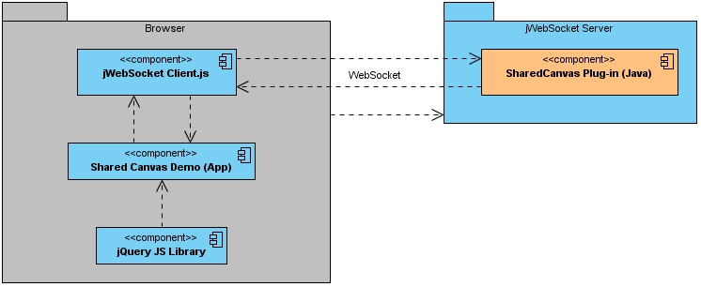
In the Browser is the application Shared Canvas Demo that consumes functionality of the JavaScript library jQuery. Also, Shared Canvas Demo sends and receives data through jWebSocket client. This It communicates with the server via WebSocket protocol. The jWebSocket server contains the plugin of the application that is responsible for distributing the made actions in Shared Canvas Demo between all users connected to the application.
Used Design Patterns
Among the design patterns used in the development of Shared Canvas Demo can mention the Observer pattern. Using this pattern when a user performs a new action, updates the shared canvas for that other users logged on can see the changes. Moreover was used the Facade pattern in order to establish a common interface for all functions of the application.
TokenPlugin or EventPlugin
Shared Canvas Demo fue desarrollado utilizando TokenPlugin. Este constituye una estructura de más bajo nivel en la que si no se tienen muchas funcionalidades y es fácil el tratamiento de los mensajes, es más óptimo utilizarlo ya que la aplicación gozará de mayor rendimiento.
- Requirements and prerequisites
The requirements for the continued development of the Shared Canvas Demo application are:
- Network Connection.
- External Data: images that the user will select to insert into the canvas.
Also used htm files and css files for the user interface of the application:
File | Description
iframe.htm | In this file is defined the HTML code that supports the functionality of the application.
jwsCanvas.htm | In this file is defined the HTML code that allows changing the Paint tab to tab and vice versa Insert Image.
jwsIframe.css | Includes the css corresponding to the HTML of the application.
jwsCanvas.css | Includes the css for the description and the general body of the application.

- Modules, Structure
Project Name | Shared Canvas Demo
Location of the sources in the SVN server | Server | Client
SVN branch | jWebSocket-1.0

Server Side:
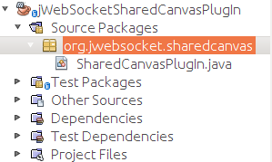
We used the jWebSocket framework. Have a plugin that receives and sends tokens of actions performed by users in Shared Canvas Demo. This server is structured as follows:

Client Side:
We used the jQuery framework. The libraries and classes client for Shared Canvas Demo application are available only to the JavaScript language and are stored in the folder germanyClient/demos/ jwsSharedCanvas.
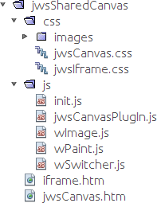

Source code structure
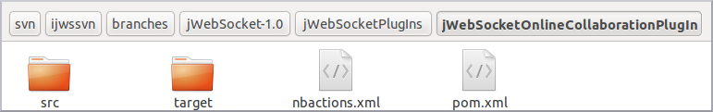
Server:

Description of elements:
src: This directory contains all the source code of classes and libraries of the solution.
target: This directory temporarily stores the compiled source code, its content is not included in the version control.
nbactions.xml: Project configuration file created by the NetBeans IDE. The contents of this file may or may not be in version control, to include depends on the decision of the development team.
pom.xml: Configuration files of module generated by the tool Maven. This file defines among other things, the dependencies.
Client:
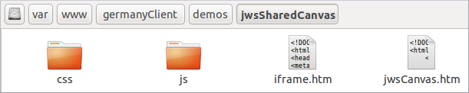

Description of elements:
css: This directory contains all the css files and a directory with the images used in the application.
js: This directory contains all the libraries and classes used for application development.
jwsCanvas.htm: It is a hypertext file. These are usually static content, not dynamic. It includes the HTML of the description and the general body of the application.
iframe.htm: It is a hypertext file. These are usually static content, not dynamic. It includes the HTML of the application functionality.
Packets structure
The package org.jwebsocket.sharedcanvas contains:
Plugin | Descripción
SharedCanvasPlugIn.java | Receive messages (tokens) from the client, stores it in the database and distributes it to all users connected to the application.

Source code

Standard of code

To develop the application used the standard of code of the jWebSocket framework.
  - Interfaces
Network protocols used
The application Shared Canvas Demo was developed with the jWebSocket framework, which used to establish communication, the WebSocket protocol (ws). WebSocket is a technology that provides a bidirectional communication channel and full-duplex over a single TCP socket.
- Frameworks, Libraries and Tools

jWebSocket
It is a open source framework to the development of stationary and mobile Web applications based on Java on the server side and JavaScript on the client side. jWebSocket sets a token model. Tokens are abstract data that through a hierarchical structure and an API, that providing methods to access the contents. In order to make an abstraction in the handling of the different formats, the framework converts the data packets incoming and outgoing in tokens.

The jWebSocket framework, through WebSocket communication, provides high levels of speed, scalability, security and work in real time.

jQuery
It is a library or JavaScript framework. Simplifies the way people interact with HTML documents, manipulate the DOM, handling events and develop animations, achieving great results in less time and space.
Its main feature is that you can change the contents of a Web page without recharging, by manipulating the DOM and AJAX requests. It is compatible with Mozilla Firefox 2.0 +, Internet Explorer 6 +, Safari 3 +, Opera and Google Chrome 10.6 + 8 +.
Has a very broad community of component developers, making it easy to find created solutions in jQuery to implement user interfaces, galleries, polls, various effects, among others.
Libraries:
The requirements of external libraries used by the Shared Canvas Demo in the client side are:
- jWebSocket.js: Client library of the jWebSocket framework for the JavaScript language, LGPL license.
- jquery.js: JavaScript Library fast and concise that simplifies the HTML travel, the event handling and animation for rapid web development. It has a dual-licensed under the MIT License and the GNU General Public License v2.
- jquery-ui.js: It is a component library for jQuery framework that adds a set of plugins, widgets and visual effects for creating web applications. As jQuery is licensed under GPL and MIT.
  - Database and Persistence
Shared Canvas Demo does not require a database for operation.

- Hardware
Shared Canvas Demo not require additional hardware for operation.
- Security
[En este epígrafe se describen todos los aspectos de seguridad de la solución. El enfoque de la seguridad en este epígrafe es más vinculado a la solución que a las configuraciones, que constituyen parte de la Guía del Administrador. Esta descripción se realiza teniendo en cuenta los siguientes elementos:
- Cómo se gestionan las credenciales, en base de datos o en otros servidores como Mail-Server o Twitter.
- Cómo se manejan las opciones de encriptación / SSL y cómo se usan las mismas para garantizar la seguridad de los usuarios
- Cómo se garantizan la privacidad de los datos de los usuarios.
- Cómo es protegida la solución ante el spam y los atques de agentes externos.
- Qué criterios de validación utiliza la solución y cómo lo hace
- Especificar el uso de filtros, listas blancas y negras, consideraciones sobre el firewall (puertos abiertos y/o protocolos)
- Qué otro mecanismo de seguridad ha sido aplicado o se considera se aplicará en el futuro.
- Qué problemas de seguridad de los conocidos en la actualidad no presenta la solución, o sea, han sido mitigados por los mecanismos de seguridad implementados para ella. Valorar si estos son aceptables para el uso de la solución en un ambiente de producción.
Qué protección es posible utilizar para mejorar la seguridad de la solución y donde se pueden encontrar algunas opciones disponibles para ello.
- Tests, QualityAssurance andContinuous Integration
[En este epígrafe se describe la ejecución de pruebas automatizadas y manuales para el aseguramiento de la calidad. Se incluirán también los elementos de integración continúa cuando estén definidos por el proyecto. Se mencionan a continuación los elementos a tener en cuenta para la descripción de este epígrafe:
- Describir los casos de pruebas, funcionales (JUnit, Jasmine) y de interfaz de usuario (iMacros, pendiente)
- Qué pruebas automatizadas están disponibles, cómo son estas invocadas, cómo están integradas estas pruebas dentro de la suite de pruebas de desarrollo de jWebSocket. Dónde se pueden encontrar informes o reportes al respecto.
- Diga si existen algunos problemas identificados durante el proceso de pruebas, cuáles son las razones de estos errores, están solucionados los mismos o qué soluciones alternativas se pueden hacer ante estos casos.
- Describa el manejo de los errores antes situaciones potenciales cómo, la base de datos no está disponible, la conexión de red falló, hay carencia de algún recurso necesario, entre otros casos.
- Cómo se manejan los errores de manera general y el tratamiento de excepciones.
- En caso de realizar pruebas manuales, especifique si estas puede realizarse antes de ejecutar la solución, especificar los detalles necesarios.
- Profiling
[En este epígrafe se describe los métodos y estrategias tenidos en cuenta o que se proponen para la mejora continúa de la solución. Esta descripción se realiza teniendo en cuenta los siguientes aspectos:
- Diga si sigue la aplicación alguna estrategia para lograr mayor velocidad, menor consumo de memoria, hacer más simple el mantenimiento, etc.
- Proponga a su consideración posibles acciones que se pueden desarrollar para mejorar la solución desarrollada, ejemplo, utilizar como gestor de BD MongoDB y no MySQL ya que esto....
  - Reference
[Este epígrafe constituye el lugar de consulta para desarrolladores, posee una correcta estructura y no utiliza texto, solo palabras claves en caso de que sean necesarias. Se exponen a continuación los elementos que componen este epígrafe:
- JavaDocs o JavaScriptDocs (documentación en línea) son obligatorios para su publicación (clases, constantes, variables, métodos, argumentos, ejemplos de resultados, las propiedades, las banderas), todas las clases y métodos en todos los idiomas deben estar completamente documentados para la eficaz gestión del conocimiento y el mantenimiento.
- Hacer referencia a otra documentación generada automáticamente además de los JavaDocs o JavaScriptDocs para su distribución en línea. No es necesario que copie esta documentación en la Guía del Desarrollador, solo ponga la referencia a esta documentación.
- Especificar la referencia de Tokens, vea ejemplo en Channel Documentation en la Web de JweSocket.
Lista de otros archivos, siempre que no estén generados automáticamente por un instrumento de documentación en línea, al igual que JavaDocs. (por ejemplo, un determinado conjunto de archivos de configuración y su propósito), para los archivos de configuración, especifique la lista de configuraciones y posibles opciones. Esto también es importante para el empaquetado y el despliegue de la solución.

